受講料：無料
陸運事業場の安全衛生ご担当者様へ
「高年齢労働者に配慮した陸運業のための労働災害防止対策セミナー」
《厚生労働省補助事業》

昨今、高年齢労働者の就労が一層進んでおり、60歳以上の労働災害も増加傾向にあります。この現状を受け、厚生労働省では、令和2年3月に「高年齢労働者の安全と健康確保のためのガイドライン」を策定しました。このセミナーでは、高年齢者の災害の現状、行動特性、災害事例などを紹介し、陸運業において高齢者の労働災害防止対策をどのように進めていくかを提案します。
Gマーク申請に当たっては、本セミナー当日に配布される「交通労働災害防止に関する資料」の添付が必要になります。
【資料(写)：次第、受講証明書、テキストの表紙と該当部分、等】
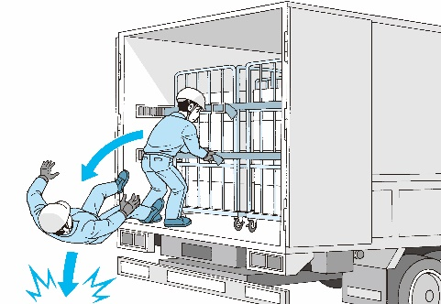
陸運業の労働災害で、墜落・転落に次いで多い災害は、トラック荷台等での荷崩れによるものとなっています。①積み付け・固縛機器の取扱い、②荷締め機の不備による災害事例及びその対策、③荷役作業ガイドライン、④交通労働災害防止についても解説します。

～セミナーの主な内容～

１．開催日時 令和２年１１月６日(金) 13:30～16:30
２．開催場所 福島県トラック協会 県中研修センター
福島県郡山市喜久田町卸３丁目５（TEL 024-963-0780）
３．定 員 ５０名程度（先着順）
内 容 | 講 師
陸運業における労働災害の状況（高齢者・荷役災害） | 福島労働局
高年齢労働者の労働災害防止対策について  （交通労働災害防止、荷役作業ガイドライン含む） | 陸災防  安全管理士
トラック荷台での積荷の安全、適切な固定・固縛作業について
４．セミナー

５．参加費及びテキスト代 無料
６．申込み方法 下記参加申込書に記入し陸災防福島県支部までファックスでお申し込みください。
（申込締切：１０月２６日(月) 受講票等は送付いたしません）
７．修 了 証 本セミナーを受講された方には、修了証を交付します。
８．問合せ先 陸災防福島県支部 TEL ０２４-５５８-９０１１
切 り 取 り 不 要

陸災防福島県支部 FAX 024-559-1161

「高年齢労働者に配慮した陸運業のための労働災害防止対策セミナー」参加申込書
参加者氏名 | ふりがな | ふりがな
事業場名  ※営業所名まで記載下さい | （業種： ）
所在地 | 〒 －
電話・担当者氏名 | TEL（ ） － ご担当者
※新型コロナウイルス感染症防止対策に十分配慮した上で開催いたしますが、マスクの着用等のご協力をお願いいたします。
※参加申込書にご記入いただいた情報は、本セミナー及び当協会からの情報提供以外には使用いたしません。（2020.9）

